**Инструкция по приложению “Знаю где трачу”**

1.Скачать моб. приложение по ссылке <https://play.google.com/apps/testing/com.kovidinvo.trackspendings>

2.Скачать тестовую бд по ссылке <https://drive.google.com/open?id=1EKrWJpoUEK2PbfY8vA3qLpy1JhM2OI97>

3.Открыть приложение>>Зайти в настройки>>Нажать Select datafile

4.Выбрать скачанный файл бд.

Теперь у вас есть тестовые данные из этого файла.

Документ от разработчика c описанием таблиц https://drive.google.com/file/d/1octHGe0sYYGti587RlQ6NQMfi-mq9r8W/view?usp=sharing

**Как в SQlite Manager добавлять тестовые данные в базу**

1. Установить расширение SQlite Manager на Google Chrome
2. Выбрать File>Open Database
3. Загрузить скачанную бд

Для чтения данных нажимаешь SQlite>Select

Заполнить название таблицы (table_name).



Для добавления данных нажимаешь SQlite>Changing data>Insert

Заполнить название таблицы(table_name), колонки(colomn), значения(values) в кавычках.

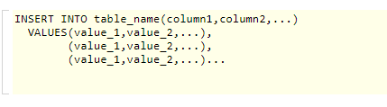

Для обновления нажимаешь SQlite>Update

Заполнить название таблицы (table_name), установить значения (с1=v1),условие (condition).

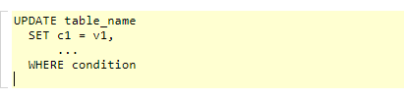

Для удаления нажимаешь SQlite>Delete

Заполнить название таблицы (table_name) и условие (condition).

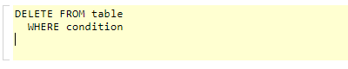

Заполняйте таблицы spendings и cards

После добавления тестовых данных необходимо обновленный файл бд загрузить в приложение.